**Описание** программы «Репликаторы»

Эта программа — цифровая модель эволюции микробов. Она создаёт сложные колонии и другие образования из микроорганизмов и наглядно показывает возможности естественного отбора. Её преимуществом над более простыми симуляторами естественного отбора, называемыми генетическими алгоритмами, является то, что в ней нет заданной фитнесс-функции, т. е. нет определённой цели эволюции. Всё зависит от окружающей ситуации. Потому никогда не известно заранее, как эволюция пойдёт.

Идея такой симуляции — не моя. Существует несколько похожих проектов. Тот, от которого я эту идею взял, и, возможно, первый из них — «[Искусственная жизнь](https://youtu.be/PCx228KcOow)» от автора YouTube-канала «foo52ru ТехноШаман».

Программа: https://github.com/busyBeaver1/replicators

Видео с результатом её работы и комментариями к нему и с объяснениями: <https://youtube.com/playlist?list=PLOAbO557-ElocHFFmgSa2SwQOpSmzVUoN>

Мир, в котором живут микробы, представляет собой большое поле из квадратных клеток. В каждой клетке может находиться 1 микроб, занимая эту клетку. Микробы могут перемещаться по полю из клетки в клетку и размножаться, когда уровень энергии доходит до необходимого (максимального). Все действия микробов определяются их геномом. Это набор генов (чисел, входящих в отрезок от 0 до числа количества этих чисел), по умолчанию их 80. Геном интерпретируется похожим образом на то, как интерпретируется код компьютерной программы. Когда микроб размножается, некоторые из генов его потомка могут, с некоторой вероятностью, мутировать. Также, микробы могут съедать друг друга. Тот, что напал на другого, заберёт всю его энергию, но потратит часть своей на атаку. Ещё они могут умирать, превращаясь в органику, которую смогут потом использовать другие микробы, получая из неё энергию.

Как работает поле мира

На поле присутствуют различные ресурсы, которые влияют на микробов, и из которых те могут добывать энергию, потому что цель микроба — добыть достаточное количество энергии чтобы размножиться. Типы ресурсов:

* Свет. Из него можно получать энергию, количество которой зависит от интенсивности света, выполняя команду «фотосинтез». Первый, единственный микроб, с которого начинается жизнь, получает энергию только от света. Света больше всего в верхнем слое клеток. По каждому столбцу клеток идёт луч света вниз. Сверху его интенсивность максимальна, но, идя вниз, он проходит через клетки и его интенсивность уменьшается, умножаясь на определённый коэффициент, в зависимости от типа клетки (пустая/микроб/т.д.). Коэффициент для клетки с микробом меньше, таким образом скопления микробов могут отбрасывать тень.
* Вода (влажность). Она не даёт энергии, но в ней тратится меньше энергии на перемещение. Зато, в каждый временной шаг, просто так отнимается энергия, и, чем больше воды, тем сильнее. Ещё от воды зависят минералы. Распределение воды на поле постоянно (кроме того, что её количество может изменяться пропорционально в зависимости от времени года) и определяется нарисованной человеком картой.
* Минералы. Микроб, выполняя специальную команду, может добывать минералы с карты. Тогда минералы исчезают с той клетки, где он находится, и переходят во внутренний запас минералов микроба. Также они автоматически переходят к микробу, когда он находится в клетке с минералами, но с меньшей скоростью, чем если он заберёт все минералы с клетки сразу. После микроб может преобразовать свои минералы в энергию с помощью соответствующей команды. Количество минералов в клетке зависит от влажности в ней. Изначально минералов нет. Но количество минералов в клетке быстро растёт, до тех пор, пока их уровень (это число) не сравняется с уровнем влажности. Таким образом уровень минералов обычно равен уровню влажности. Но если влажность уменьшится, количество минералов не уменьшится само по себе вместе с ней. Также они исчезают в клетке, когда их забирает микроб.

Ещё на поле могут присутствовать стены (я добавил их в последних версиях). Это просто неразрушимый тип клеток, через которые микробы не могут пройти.

В мире есть времена года. В каждом времени года разное количество света поступает сверху. И присутствует разная доля от максимальной влажности, нарисованной на карте.

Как работает микроб

Всё, что определяет микроба — это геном, уровень энергии, уровень минералов в его запасе, возраст, клетка, в которой он находится и направление, в котором он повёрнут (всего направлений 8).

При размножении потомок микроба оказывается в случайной соседней клетке из окрестности Мура. Если все места заняты, микроб, пытавшийся размножиться, либо умрёт, либо просто не размножится, в зависимости от настроек (по умолчанию — умрёт). Ещё микроб может умереть от старости, если включить предел возраста.

Все его действия определяются геномом из 80-ти чисел (по умолчанию). Каждое число может быть от 0 до 80 (не включая 80, т. е. до 79, точнее). Каждое число может интерпретироваться как команда. В один временной ход микроб может выполнить несколько не завершающих команд и одну завершающую. Интерпретатор выполняет команды микроба до тех пор, пока их количество не дойдёт до максимального за 1 ход (по-умолчанию — до 4-х) или до тех пор, пока микроб не выполнит команду, завершающую ход. Чтобы понять, какую команду нужно выполнить, у микроба есть программный счётчик (указатель текущей команды, УТК). После выполнения команды УТК изменяется. Т. к. количество возможных команд меньше (17), чем количество возможных генов (80), то, чтобы получить тип команды, берётся остаток от деления значения гена на количество команд.

Команды устроены по-разному. После выполнения простой команды (такой как «фотосинтез»), УТК просто переходит на следующий ген. Если выполнялась команда из последнего гена — на нулевой. Это всё. Но для некоторых команд нужна дополнительная информация. Например, чтобы выполнить команду «куда-то развернуться», нужно направление. Тогда дополнительная информация берётся из следующих генов, находящихся в геноме посте гена, использовавшегося в качестве команды. Эти гены можно назвать параметрами команды. И тогда УТК перемещается не на следующий ген, а на ген, идущий после всех параметров. Но есть ещё команды, возвращающие информацию. Например, команда «узнать, больше ли моя энергия, чем определённый уровень». Вариантов вывода этой команды 2 («больше» и «не больше»). Тогда используются 2 дополнительных гена-параметра команды и в зависимости от вывода команды УТК переходит на ген с номером из одного из этих генов-параметров. Если эти гены-параметры, например, 32 и 38, то, если вывод команды — «не больше», УТК перейдёт на ген 32, а если «больше» — на ген 38.

Ещё у микробов есть память, по умолчанию — 6 бит. 3 бита из них могут использоваться для передачи информации. Записав один из таких битов, микроб запишет его не только у себя, но и у всех стоящих рядом микробов.

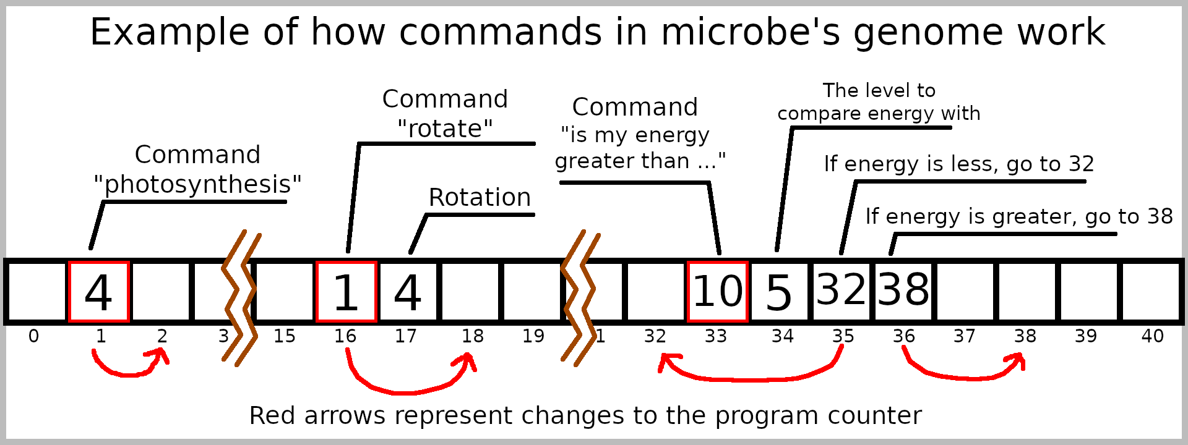Рисунок 1: Как работают команды

Список команд

1. Безусловный переход. Эта команда просто изменяет УТК на значение единственного принимаемого ей параметра. Это не завершающая ход команда.
2. Повернуться относительно бывшего положения. Эта команда принимает 1 параметр и разворачивает микроба на угол, равный значению этого параметра. Угол измеряется в 1/8 от полного оборота. Т. е. угол 1 — смена направления на 1 шаг из 8 направлений. Это не завершающая ход команда.
3. Повернуться относительно вертикали. Это не завершающая ход команда.
4. Передвинуться на 1 шаг. Эта команда принимает 1 параметр — направление, относительно положения микроба, куда нужно передвинуться. Возвращает, удалось ли передвинуться, или на пути препятствие. Это не завершающая ход команда. Поэтому микроб может передвинуться даже на несколько клеток за 1 ход.
5. Фотосинтез. Это завершающая ход команда.
6. Преобразовать минералы в энергию. Это завершающая ход команда.
7. Добыть минералы с клетки поля. Это завершающая ход команда.
8. Сосчитать пустые клетки вокруг. Принимает 1 параметр и возвращает, есть ли вокруг столько пустых клеток, сколько будет остаток от деления этого параметра на 9. Это не завершающая ход команда.
9. Посмотреть, что находится в соседней клетке. Эта команда принимает 1 параметр — направление и возвращает то, что находится в клетке по этому направлению. Вариантов 5. Стена (или край мира); пусто; чужой[1] микроб; родственник; органика (мёртвый микроб). Это не завершающая ход команда.
10. Съесть что-то. Эта команда принимает 1 параметр — направление, и возвращает, получилось ли съесть то, что там было. Если там была органика, или другой микроб, микроб съест это и вернёт, что это было. В остальных случаях команда вернёт, что съесть не получилось. Это завершающая ход команда.
11. Узнать свою энергию. Эта команда сравнивает уровень энергии с числом из гена-параметра и возвращает результат. Это не завершающая ход команда.
12. Узнать освещённость. Таким же образом, как предыдущая команда, эта возвращает уровень освещённости. Это не завершающая ход команда.
13. Узнать уровень минералов. Это не завершающая ход команда.
14. Узнать свой возраст. Это не завершающая ход команда.
15. Записать в «свою» память. Эта команда принимает 2 параметра — номер бита, в который нужно записать значение (берётся остаток от деления его на количество бит, т. е. 3) и второй параметр — само значение (берётся остаток от деления его на 2). Это не завершающая ход команда.
16. Записать в «публичную» память. Это не завершающая ход команда.
17. Прочитать значение из памяти. Эта команда принимает номер бита, который нужно прочитать и возвращает значение этого бита. Это не завершающая ход команда.

Как работает визуализация

Все пустые клетки отображаются как пиксели, имеющие цвет, зависящий от ресурсов, присутствующих там. Красной составляющей цвета отображается количество света, зелёной — минералы, синей — влажность. При том яркость пустой клетки составляет не больше ½ от возможной, чтобы на фоне пустых клеток было видно микробов. Оранжевым цветом обозначаются стены.

Микробы отображаются похожим образом, только они ярче. Для них красный цвет — это возраст, зелёный — энергия, синий — минералы. Ещё есть другой способ отображения микробов. Когда их цвет просто наследуется и мутирует, вместе с мутациями генома, ни от чего не завися. Это позволяет лучше понять филогенетическое дерево их эволюции.

Снизу показывается дополнительная информация.

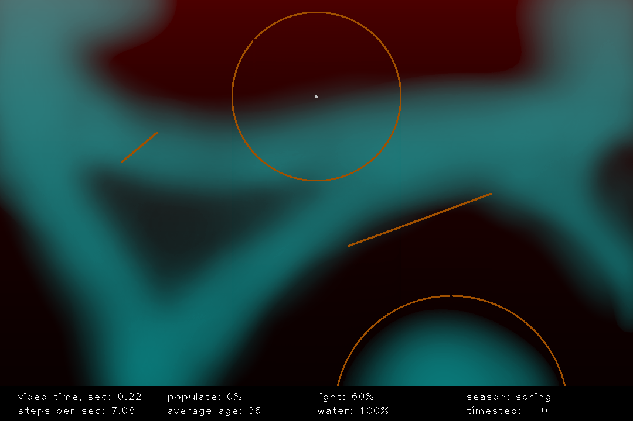Рисунок 2: Пример вывода программы

Органика отображается серым цветом.

Результат работы программы

Геном первого микроба — [4, 0, 0, 0, 0, 0, 0 …]. В нём первая команда — «фотосинтез» (4). Потом идёт команда безусловного перехода (0) и параметр для неё — 0, который означает, что выполнение перейдёт обратно на ген 0, т. е. на первую команду «фотосинтез». Таким образом образуется цикл и микроб выполняет фотосинтез постоянно. Он размножается и образуется скопление микробов с живыми микробами по краям и органикой внутри, т. к. микробы, оказавшиеся окружёнными, умирают, когда их энергия доходит до максимальной, но они не могут размножиться.

Рисунок 3: Первые микробы

Потом мир продолжает заполняться органикой примерно на треть, микробы к тому времени уже мутируют и научаются ходить. Внутри скопления органики можно видеть небольшое количество микробов, научившихся есть органику, хоть и медленно и неэффективно (см. рис. 4).

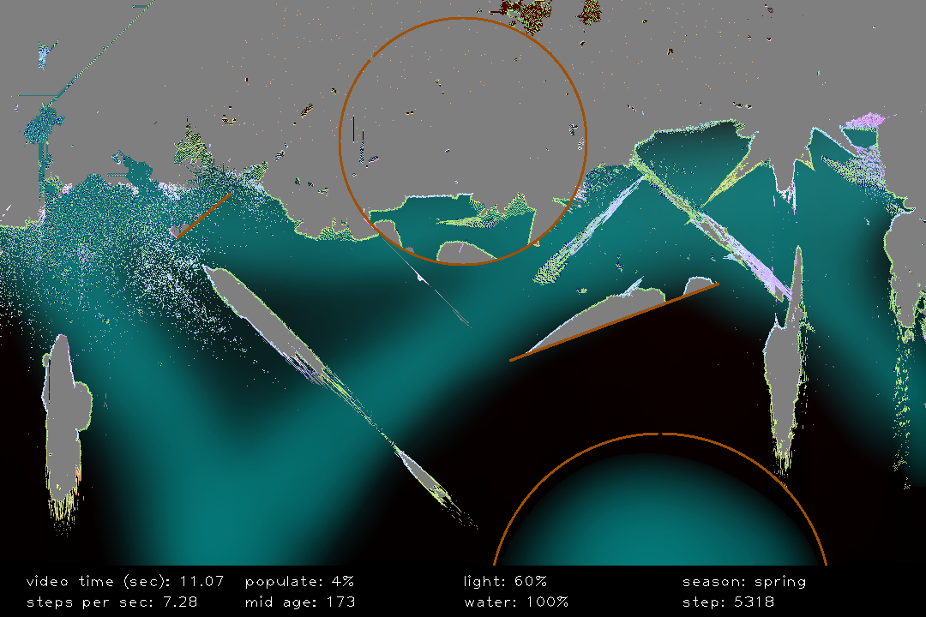Рисунок 4

Потом, в один момент, появляется микроб, способный перерабатывать органику гораздо быстрее и эффективнее (см. рис. 5). Его потомки быстро съедают всю органику. Остаётся мир, наполненный почти только быстро перемещающимися и уничтожающими всё на своём пути микробами, «ветром» (см. рис. 6).

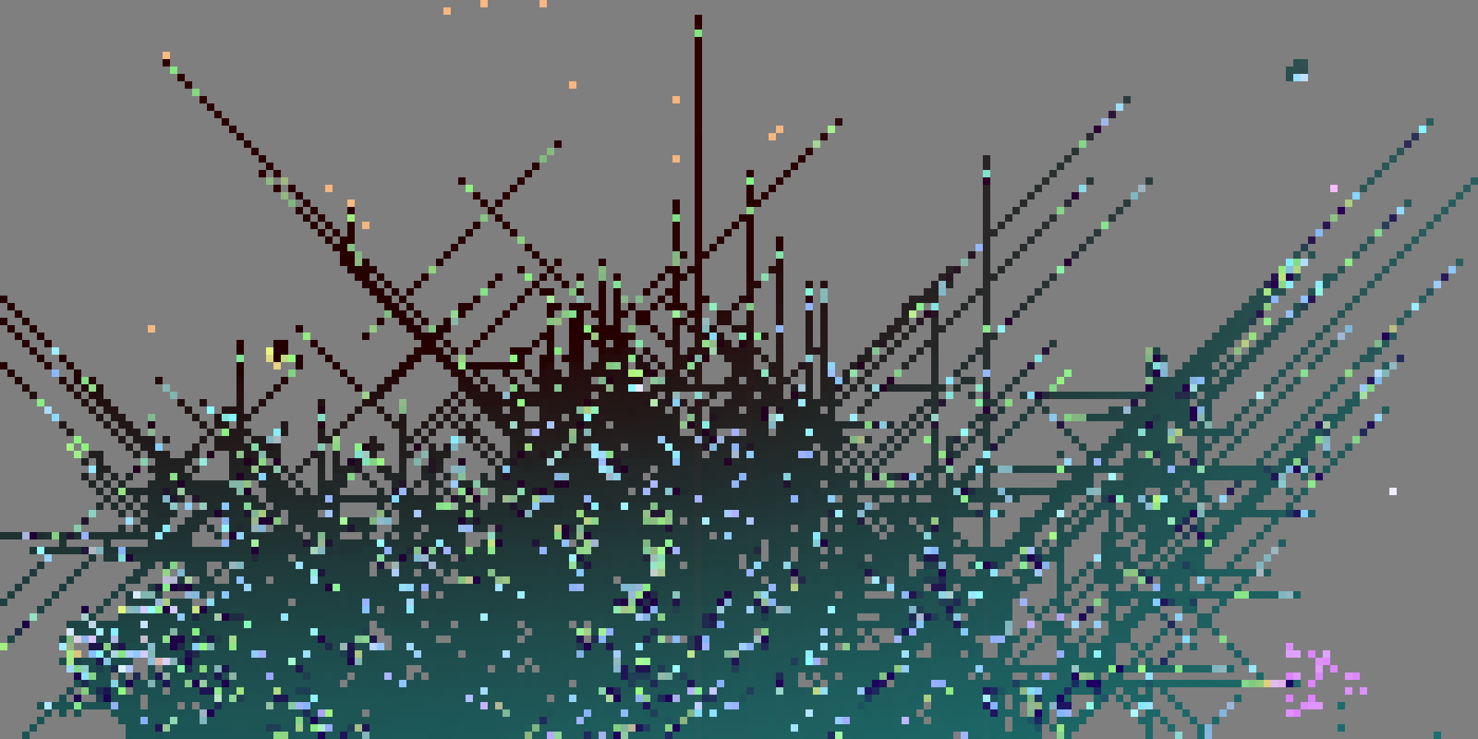Рисунок 5

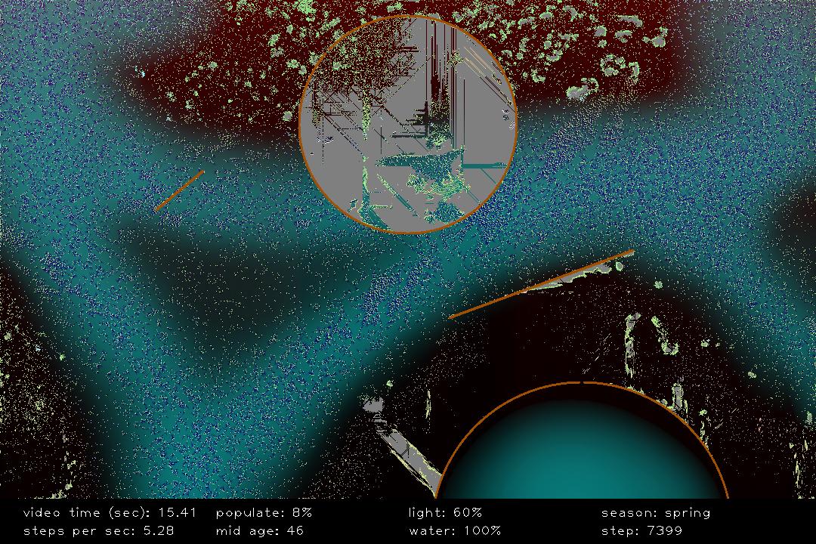Рисунок 6

Потом образуются колонии. Это скопления микробов, избирательно атакующих только чужих, определяя их с помощью команды 8. Удивительно, как естественный отбор смог научить их использовать эту команду вместе с командой атаки и командой поворота, чтобы не атаковать только в одну сторону. А при том эти микробы ещё и продолжают в то же время добывать энергию другими способами. В результате получается колония с чётко выраженными краями. Вокруг неё присутствует линия пустого пространство, т. к. любой чужой микроб, подходящий туда, будет съеден. См. рис. 7.

Также существуют «привидения» — колонии, микробы в которых постоянно перемещаются, когда есть такая возможность. Поэтому привидения имеют более расплывчатые границы. Перемещающиеся микробы имеют такое преимущество над стоящими на месте, что они могут добывать больше энергии от минералов, т. к. они не ждут, когда уровень минералов на клетке возрастёт, после того, как все минералы там были съедены, а переходят в другие клетки, где минералов много. Поэтому приведения обычно вытесняют простых колоний.

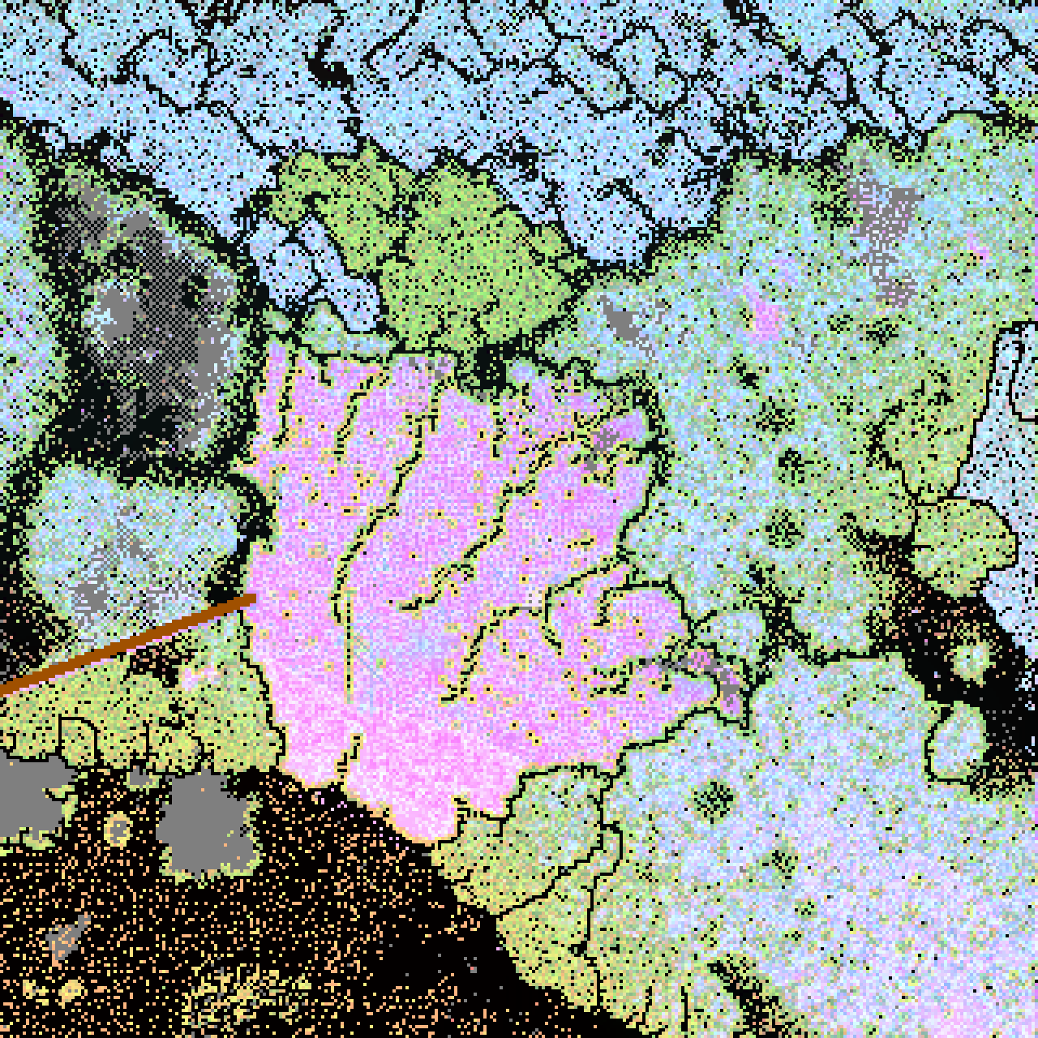Рисунок 7: Колонии

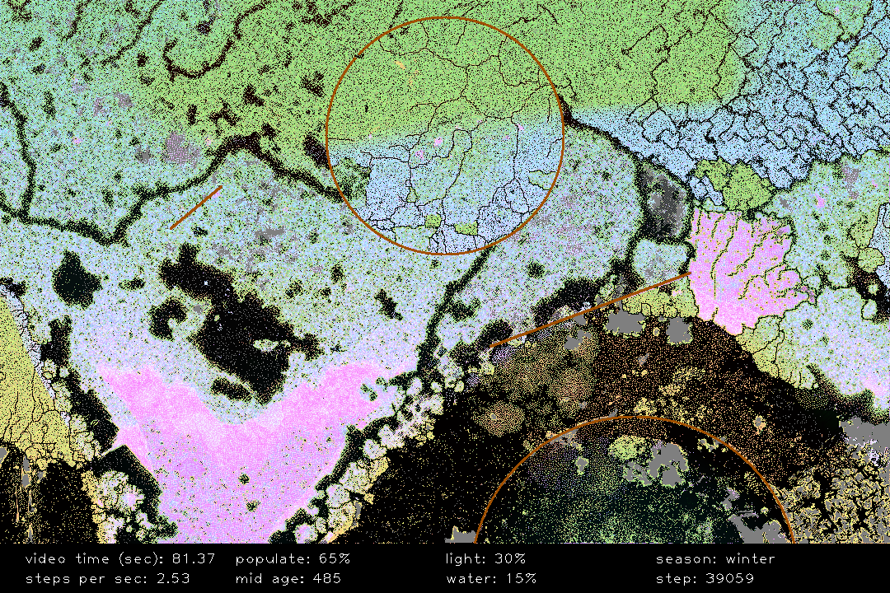Рисунок 8: Мир приведений и колоний

Разбор одного генома

Рассмотрим микроба из одной колонии. Его геном: [4, 42, 28, 63, 30, 34, 40, 38, 9, 0, 77, 76, 0, 47, 36, 62, 51, 39, 13, 36, 10, 0, 23, 60, 20, 78, 49, 60, 37, 24, 13, 10, 0, 0, 18, 33, 0, 1, 0, 16, 0, 10, 17, 57, 21, 39, 10, 58, 49, 30, 28, 0, 22, 10, 79, 10, 1, 46, 33, 15, 12, 44, 66, 28, 46, 52, 48, 69, 17, 73, 28, 0, 13, 31, 0, 23, 13, 27, 35, 63]. Колонию см. на рис. 9.

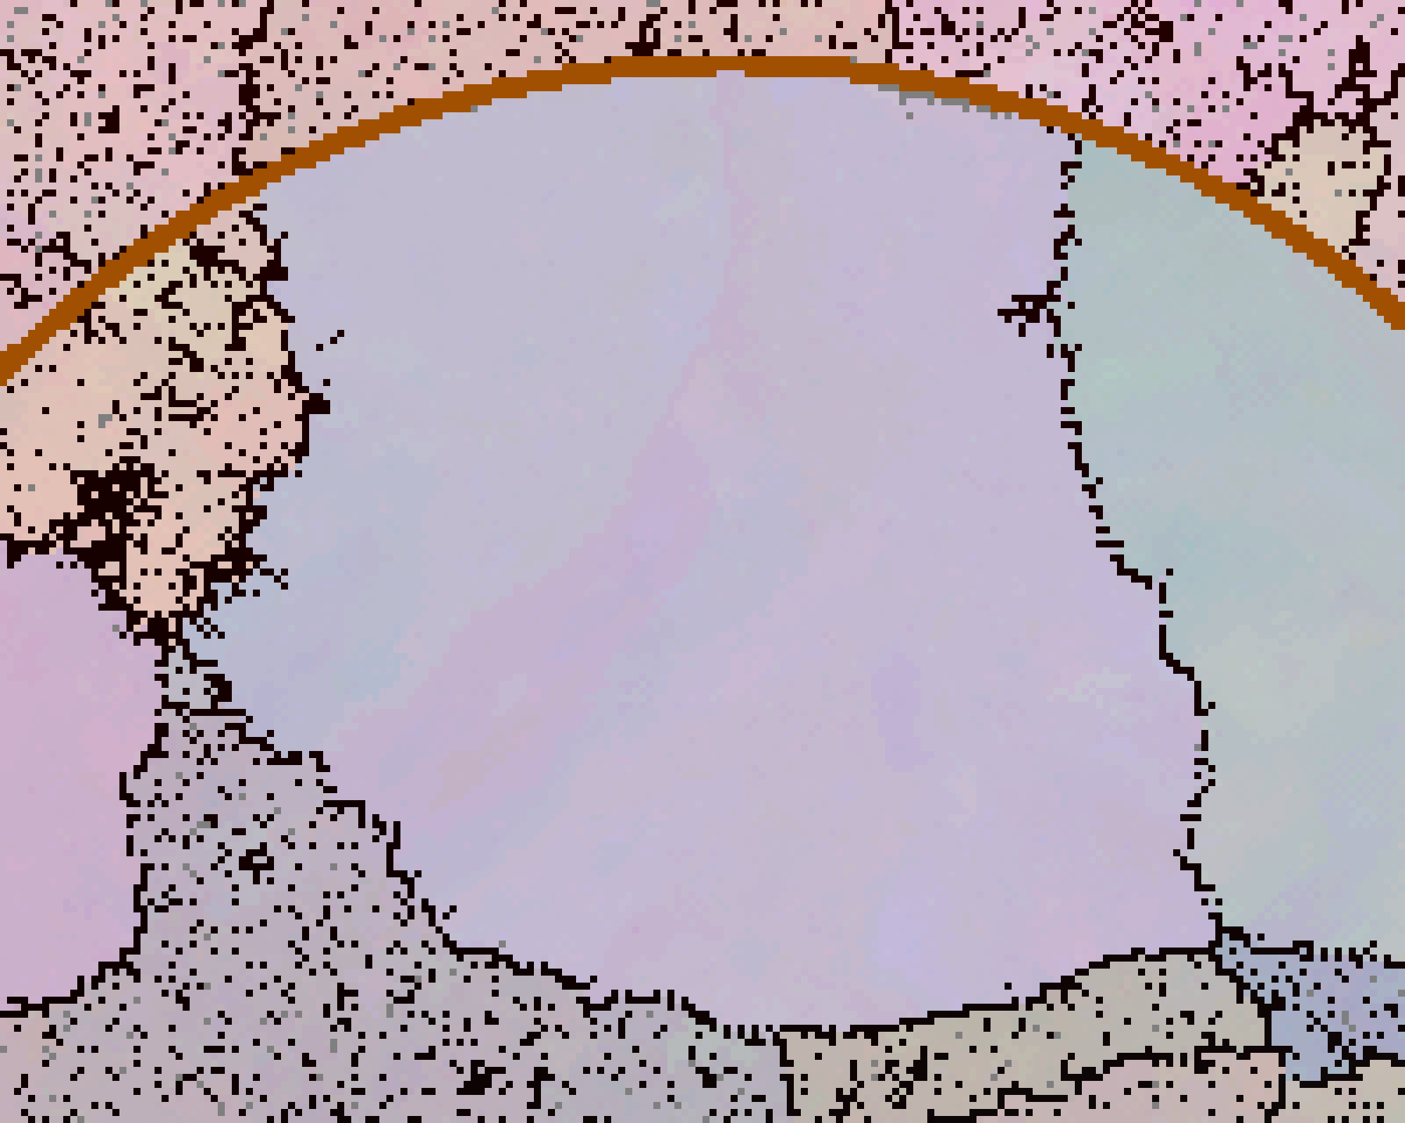Рисунок 9: Колония. Здесь использован способ отображения микробов, позволяющий понять их филогенетическое дерево.

Нулевой ген, как ни странно, видимо так и не мутировал с начала мира. У первого микроба он тоже был 4. После выполнения команды 4, «фотосинтез», УТК перейдёт на 1-й ген. Это 42. А количество команд — 17. 42 %[2] 17 = 8. Значит, это команда 8, «узнать, что находится в соседней клетке». Она принимает параметр — направление, в котором нужно смотреть, 28, т. е. направление 4 и ещё 3 незначащих полных оборота. Он смотрит в направлении угла 4 от своего направления.

Предположим, он увидел там родственника. Тогда УТК перейдёт на ген с номером, соответствующим значению параметра 4 этой команды, т. е. на ген 34. Если рассмотреть геном, начиная с гена 34, получается [18, 33, 0, 1, 0, 16, 0, 10, 17, 57, 21, 39, 10, 58, 49, 30, 28, 0, 22, 10, 79, 10, 1, 46, 33, 15, 12, 44, 66, 28, 46, 52, 48, 69, 17, 73, 28, 0, 13, 31, 0, 23, 13, 27, 35, 63, 4, 42, 28, 63, 30, 34, 40, 38, 9, 0, 77, 76, 0, 47, 36, 62, 51, 39, 13, 36, 10, 0, 23, 60, 20, 78, 49, 60, 37, 24, 13, 10, 0, 0]. Геном как бы замкнут в кольцо. Если часть какой-то команды выйдет за конец, она появится в начале. Поэтому нет разницы, с какого гена его смотреть. Итак, дальше идёт команда 18 % 17 = 1, это команда «повернуться относительно бывшего положения». Она принимает 1 параметр — угол. Это 33, что аналогично углу 1. Микроб повернётся. Дальше идёт команда 0 — «безусловный переход». Эта команда переводит УТК на значение следующего гена, т. е. на ген 1. Выполнение возвращается обратно, на ген с номером 1. Получается цикл. Он будет продолжаться до тех пор, пока микроб видит вокруг только родственников, т. е. находится внутри колонии. При том он не добывает энергию. Так и должно быть, ведь если его энергия дойдёт до максимальной, когда он в окружении, он умрёт. Если бы под ним была вода, он умер бы от того, что за каждый временной шаг там отбирается определённое количество энергии, просто так, и у него бы кончалась энергия (микробы умирают, когда у них кончается энергия), но эта колония стоит на полностью сухом месте.

Теперь предположим, что он увидел пустоту командой из 1-го гена. Тогда УТК перейдёт на значение параметра 3 этой команды, т. е. на ген 30. Рассмотрим геном, начиная с гена 30. [13, 10, 0, 0, 18, 33, 0, 1, 0, 16, 0, 10, 17, 57, 21, 39, 10, 58, 49, 30, 28, 0, 22, 10, 79, 10, 1, 46, 33, 15, 12, 44, 66, 28, 46, 52, 48, 69, 17, 73, 28, 0, 13, 31, 0, 23, 13, 27, 35, 63, 4, 42, 28, 63, 30, 34, 40, 38, 9, 0, 77, 76, 0, 47, 36, 62, 51, 39, 13, 36, 10, 0, 23, 60, 20, 78, 49, 60, 37, 24]. Дальше будет выполняться команда 13. Это команда «узнать свой возраст». Она сравнивает возраст микроба (во временных шагах) с принимаемым параметром, с 10, в этом случае. Но, что она ни вернёт, выполнение по-любому перейдёт на ген 0, т. к. дальше в геноме идут 2 ноля, обозначающих варианты изменения УТК при разных выводах программы. Поэтому эта команда бессмысленна. Вместо неё мог быть безусловный переход на 0. Но естественному отбору нет разницы, какая там будет команда. УТК перейдёт на ген 0, и микроб выполнит фотосинтез. Таким образом, микробы, рядом с которыми есть пустота, будут получать энергию и размножаться.

А теперь предположим, что команда из гена 1 вернула информацию, что рядом есть чужой микроб. Тогда УТК перейдёт на число из параметра 5 этой команды, это 40. Ген 40 это 0, безусловный переход на ген 10. Геном, начиная с гена 10: [77, 76, 0, 47, 36, 62, 51, 39, 13, 36, 10, 0, 23, 60, 20, 78, 49, 60, 37, 24, 13, 10, 0, 0, 18, 33, 0, 1, 0, 16, 0, 10, 17, 57, 21, 39, 10, 58, 49, 30, 28, 0, 22, 10, 79, 10, 1, 46, 33, 15, 12, 44, 66, 28, 46, 52, 48, 69, 17, 73, 28, 0, 13, 31, 0, 23, 13, 27, 35, 63, 4, 42, 28, 63, 30, 34, 40, 38, 9, 0]. Ген 10 — 77. 77 % 17 = 9. Значит, выполнится команда 9, «съесть». Она принимает параметр направления, в котором находится клетка, которую нужно съесть. Это 76, т. е. направление 4 и 9 полных оборотов. Как раз в направлении 4 микроб проверял, что там находится, и нашёл чужого микроба. Таким образом он его съест. Потом эта команда возвращает, что получилось, варианты: не вышло съесть (потому что там ничего съедобного нет); съел органику; съел микроба. В случае, если съесть не получилось, УТК перейдёт на ген 0 (это значение параметра 2) и микроб выполнит фотосинтез. В этом есть смысл, потому, что добывать энергию нужно как раз тогда, когда рядом есть пустые клетки, а самая вероятная причина того, что съесть не получилось — это то, что атакуемый микроб ушёл. Если же чужой микроб был съеден — УТК перейдёт на ген 36 (это значение параметра 4). Там находится безусловный переход на ген 1. Тогда микроб продолжит проверять всё, что находится рядом. Если же микроб съел органику — УТК перейдёт на ген 47 (это значение параметра 3). Дальше я не стану всё подробно рассказывать. Там, в большинстве случаев, выполнение переходит на ген 30 и всё продолжается как в предыдущем абзаце. А в редких случаях, видимо, не предусмотренных ест. отбором случаях, уходит в череду бессмысленных команд. Ещё это связано с небольшим багом, который я сейчас исправил.

Если же оказалось, что в проверяемой клетке стена, за этим следует череда команд, вероятно, бессмысленных. Видимо, этот вариант не предусмотрен, поскольку случается редко.

А если оказалось, что в проверяемой клетке органика, УТК перейдёт на ген 38. Это безусловный переход на ген 16. Ген 16 это опять команда безусловного перехода, на ген 10. Дальше всё продолжается как в варианте с обнаружением чужого микроба.

Всю эту, достаточно сложную, по-моему, программу действий создал только естественный отбор, без разумного замысла и без определённой цели. Я даже не подбирал наиболее удачного микроба, а просто взял случайного из ровной и аккуратной колонии.

Стоит отметить однако, что колонию, из которой я взял микроба, почему-то, теснили другие колонии, имеющие в себе пустые клетки. Вероятно, в этих колониях микробы добывают энергию, находясь внутри колонии, в следствии чего умирают, и их съедают окружающие, из-за чего и получаются дырки. Это видно и по тому, что в этих колониях есть клетки органики. Вероятно, эти колонии вытеснили бы рассмотренную и она бы вымерла, если бы я не перезагрузил нечаянно компьютер.

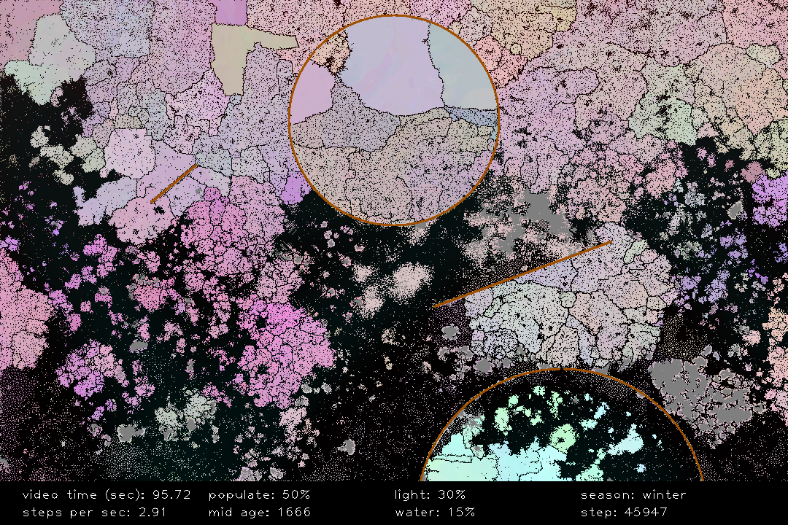Рисунок 10: Мир, из которого взята рассмотренная колония.

1. Любой микроб, по отношению к любому другому микробу, может быть родственником или чужим. Это используется только в команде 8. Микробы считаются родственниками, если их геномы различаются не больше, чем определённым количеством генов. По умолчанию — 2.
2. Символом % в большинстве языков программирования обозначается взятие остатка от деления. Я решил обозначить его так же.